« Ëtre un peu plus, un peu mieux soi-même »,
c’est être dans l’énergie du corps et dans le calme de la tête.

Un week-end pour être dans le juste positionnement, et ressentir que la vivacité n’est pas l’excitation, que la profusion mentale n’est pas la richesse de l’esprit.

L’expérience me montre que souvent le corps est malmené par nos exigences, et cela même dans la pratique du yoga et de la méditation. Je vous invite donc à un Yoga hautement conscient. Il permet d’apprendre en douceur et en profondeur, par la rigueur et la bonne humeur, par l’exploration et en même temps le lâcher-prise.

A la fin de ce week-end, vous aurez découvert que vous avez plusieurs intelligences et comment économiser et relancer ses forces.

L’atelier est construit en étapes progressives sur des bases claires, simples et précises. Il est ouvert à tous, et particulièrement aux bénévoles du centre, les instructions seront adaptées suivant le niveau (4 déclinaisons possibles).

Un soin particulier sera apporté dans l'apprentissage d’une assise correctrice afin d’aider dans la posture de méditation et dans l’approfondissement de l’absorption.

Date : week-end 29-30 août 2026

Contribution 1 nuit / 2 jours tout inclus :
Membre : 203€ chambre sdb partagée, 223,30 studio sdb privée
Non-membre : 290€ chambre sdb partagée, 319€ studio sdb privée
Inscription sur le site ou par mail : yeunten.ling@tibinst.org

Langue : français, avec possibilité d’explications en anglais.

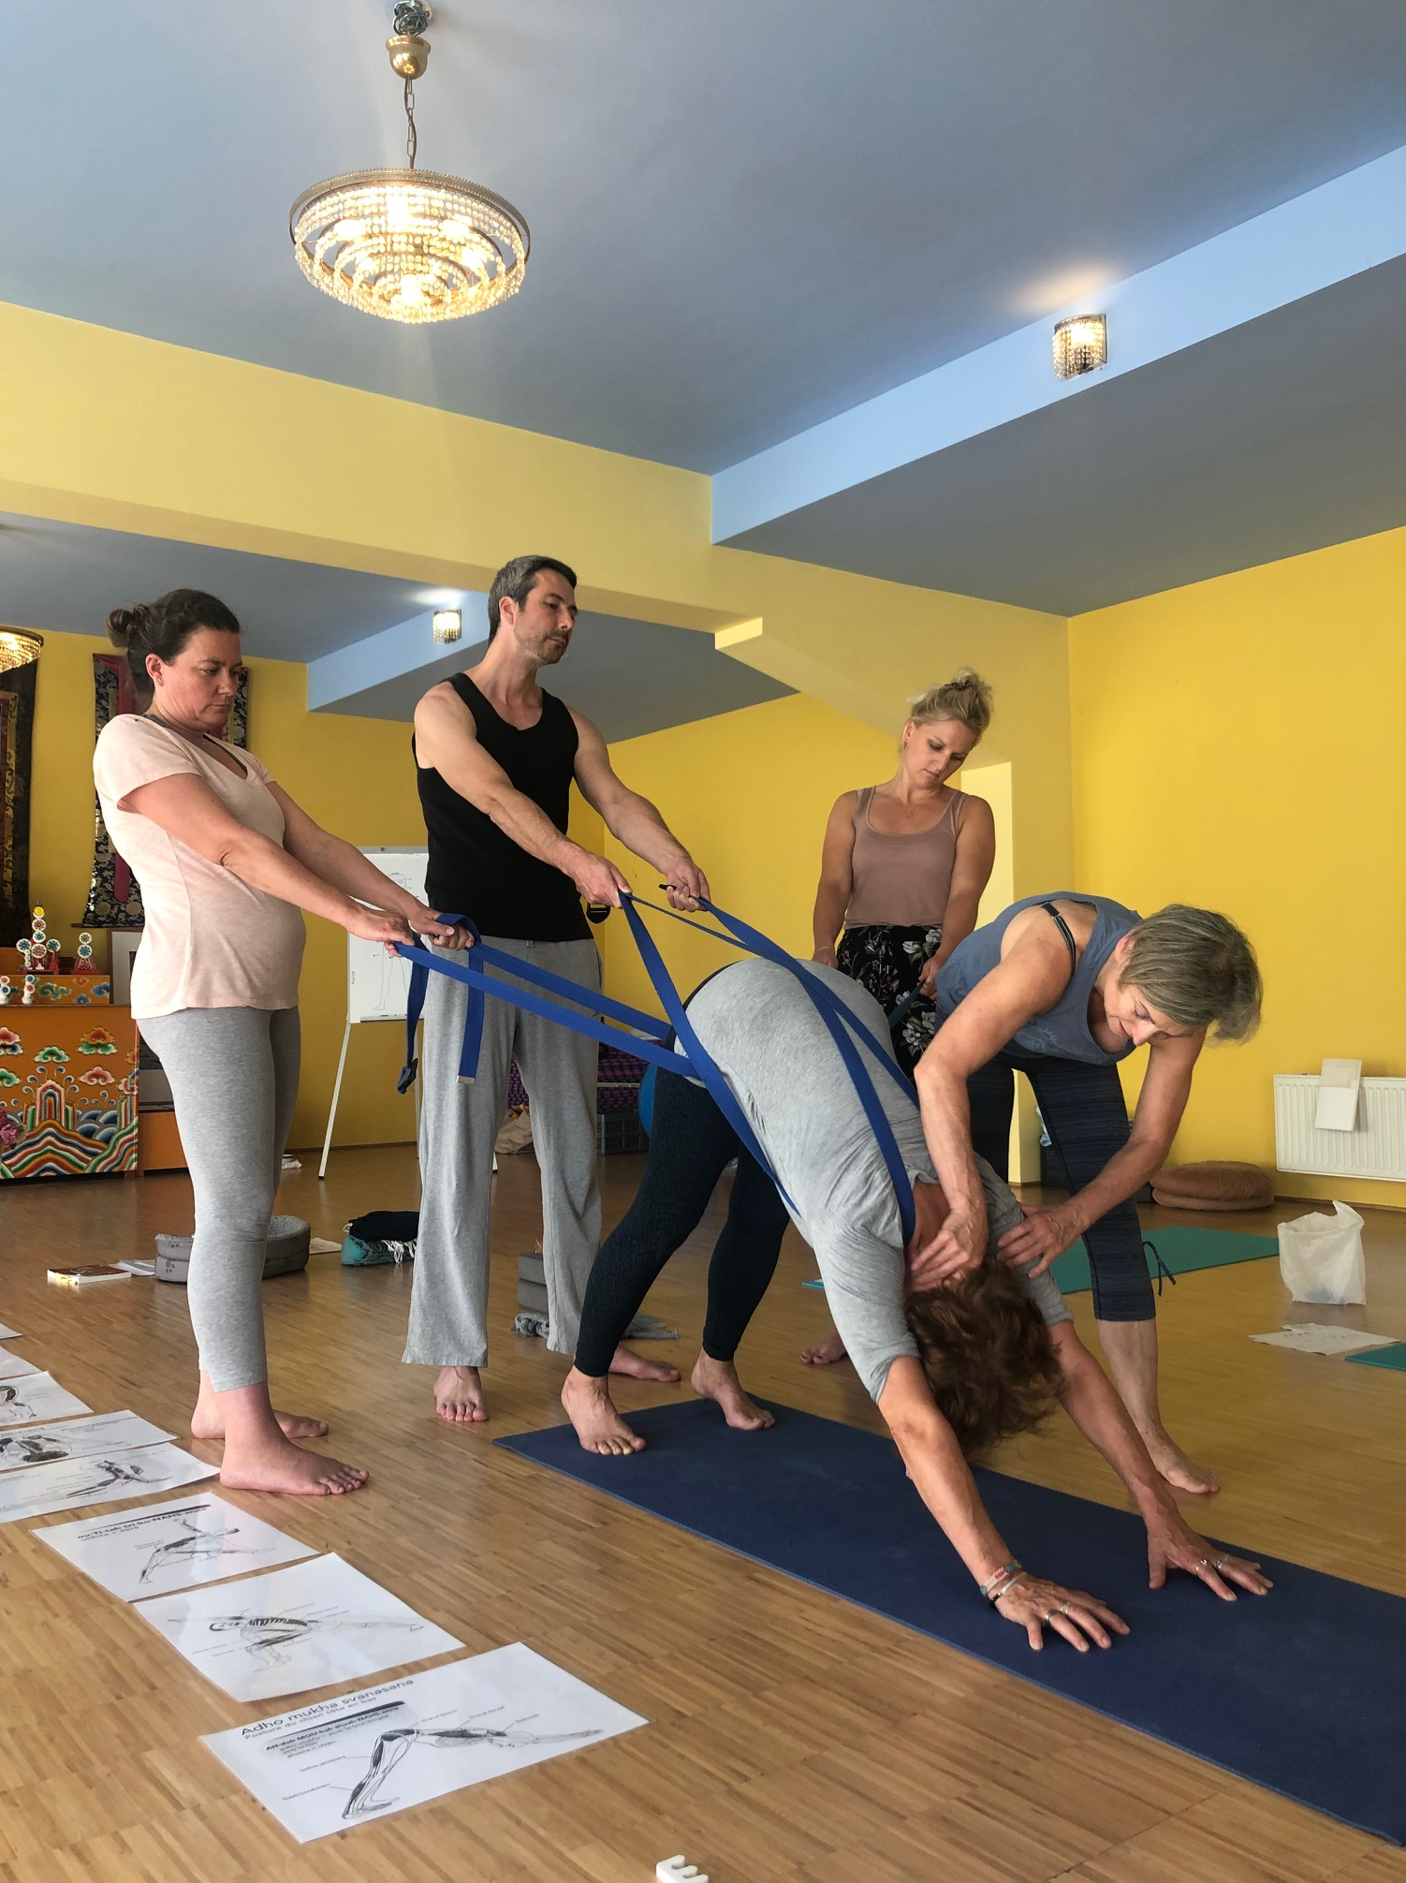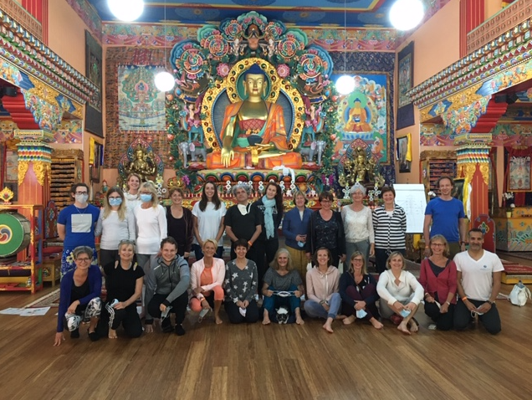

Votre animatrice :

Michèle Quintin est licenciée en Sciences Psychologique et Pédagogique (UBL). Elle fonde en 1985 un centre psychothérapeutique spécialisé dans les problématiques du stress chronique et traumatique. Elle recherche, parmi les nombreuses techniques tant corporelles que mentales, des outils efficaces pour pallier aux différentes formes de tension. Elle a particulièrement à cœur de travailler à la prévention de l'anxiété et l'agressivité inhérentes à nos modes de vie moderne. Elle professe comme psychothérapeute, formatrice et animatrice d'ateliers, conférences et séminaires sur la psychologie de la santé et la gestion du stress. Elle donne cours à la Faculté de Psychologie de l’Université de Liège. Elle suit l'enseignement du Hatha Yoga du maître B.K.S. Iyengar et s'est formé en Belgique et en France (centre de formation au yoga et arts corporels énergétiques).
LE + D’INFORMATIONS :

Les VE 3 & SA 4 avril 2026 : Yoga & Relaxothérapie®

Contenu de l’atelier :

Le stress est inhérent à nos vies; juste avant Pâques, c’est bien le moment et l’endroit pour détoxiner notre corps et apaiser notre mental. Il sera question de rentrer véritablement dans la conscience de l’être : connaître, apprécier et détendre, pour obtenir mieux-être, calme intérieur et une vision plus profonde du monde.

Ces ateliers sont propices au lâcher-prise et à l’émergence de la force de vie. Ils comportent 5 étapes :
• la découverte de la solidité et stabilité de notre structure osseuse,
• la recherche de l'assouplissement et l'élastification musculaire,
• la recherche de la libération de la cage thoracique par le souffle,
• l’exploration de notre pôle immobile et du calme mental,
• le travail sur le flux d’énergies par le mouvement.

Michèle Quintin puise dans son expérience du yoga, des états de la conscience et de la relaxothérapie® pour offrir des ateliers à la fois relaxant et ressourçant.

Elle donne aussi le soir la possibilité de faire le lien entre la philosophie du yoga et la sagesse bouddhiste, et de pénétrer la science de la contemplation. Livres et syllabi seront à disposition.

Programme du week-end 3-4 avril 2026

VENDREDI

9h30: Accueil et choix de chambre
10h-12h: Yoga et remise en forme
12h-12h45: Repas
15h-16h30: Yoga et détente
16h30: Pause café-tisanes.
18h-19h: Puja dirigé par un lama.
19h-20h: Repas du soir
20h-21h: Yoga et bouddhisme

SAMEDI

07h00: Méditation en silence
8h00: Petit-déjeuner
10h00- 12h00: Yoga et relax-actions
12h00-12h45: Repas
14h30-16h00: Yoga et exploration intérieure
16h-16h30: Ranger les chambres
et 16h30 Clôture et aurevoir au groupe avec café-tisanes

